Фамилия:_____________________ Класс: 12____________________Число:___________
Контрольная работа.
Риторика. Общение.
1 вариант.

1.Какие виды общения реализуются в следующих речевых жанрах: 21х1=21п._____

а)Устный ответ на экзамене - ________________________________________________________________________
____________________________________________________________________________________________________________
б)Поздравительная открытка - ______________________________________________________________________
___________________________________________________________________________________________________________
в)Заявление на отпуск -________________________________________________________________________________
____________________________________________________________________________________________________________
2.Прочтите фразы, которые могут создать «барьер общения»:
Ещё раз повторится и... В этом случае надо было поступать так...
Вот я в твои годы... Ты не видишь дальше собственного носа...
Ты должен мне помочь. Не рассуждай, а выполняй...
Ты об этом ещё пожалеешь!.. Это твои прблемы...
Что ты сказал?!.. Не хочу с тобой больше разговаривать!
Все вы одинаковы... А ведь тебя предупреждали...
Другого от тебя ждать не приходится.. Кто тебя надоумил?
Это неправильно.Ты поступил как последний дурак.

Напишите свои фразы, которые, на ваш взгляд, мешают общению: 5х2=10п._____
____________________________________________________________________________________________________
____________________________________________________________________________________________________
____________________________________________________________________________________________________
____________________________________________________________________________________________________
____________________________________________________________________________________________________
____________________________________________________________________________________________________

3. Определите, какой речевой жанр может выбрать ученик, если он исполняет
одну из следующих коммуникативных ролей. 4х1=4п._____
Слова для справок: интервью, эссе, репортаж, деловое письмо, заявление, личное письмо.
Коммуникативная роль | Жанр
ОБРАЗЕЦ. Адресат, поддерживающий письменное общение с соблюдением норм с организацией или официальным лицом. | Деловое письмо
Интерпретатор литературных, философских и социальных проблем в свободной форме.
Наблюдатель и комментатор происходящего (в момент его совершения и в течение определѐнного, может быть, длительного времени).
Адресат, поддерживающий общение с частным лицом.
Ведущий беседу с политическим,
общественным или иным деятелем по актуальным вопросам.

4.Объясните значение фразеологизмов: 13х2=26п._____

1. Язык до Киева доведет._______________________________________________________
2. Держать язык за зубами _______________________________________________________
3. Вытаращить глаза___ _________________________________________________________
4. Строить глазки ______________________________________________________________
5. И бровью не шевельнуть ______________________________________________________
6. Вешать голову _______________________________________________________________
7. Разинуть рот ________________________________________________________________
8. Поджать губы ________________________________________________________________
9. Прятать глаза ________________________________________________________________
10. Поднять голову _____________________________________________________________
11. Говорить на разных языках___________________________________________________
12. Не спеши языком, торопись делом. _____________________________________________
13. Хлопать глазами_____________________________________________________________

5.Определите значение жеста, позы. 6х1=6п.______
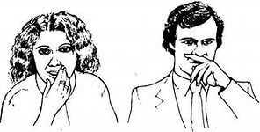 | 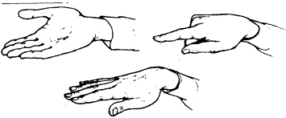 | 
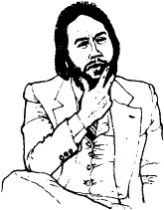 | 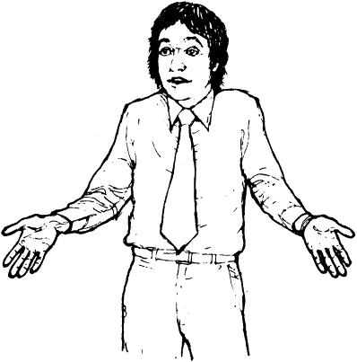 | 

6. Прочитайте фразеологизмы со словом язык. Разделите их (с помощью цифр 1,2) на две группы:
1. фразеологизм , 36х0,5=13п.______
2. фразеологизм + слово «язык» имеет значение «подвижный мышечный орган в полости рта».
№ | фразеологизм | № | фразеологизм | № | фразеологизм
 | Боек на язык. |  | Держать язык за зубами. |  | Вертится на языке.
 | Длинный язык. |  | Находить общий язык. |  | Тянуть за язык.
 | Прикусить язык. |  | Дать волю языку. |  | Укоротить язык.
 | Злой на язык. |  | Сорвалось с языка. |  | Язык чешется.
 | Придержать язык. |  | Хорошо подвешенный язык. |  | Вертится на языке
 | Остер на язык. |  | Типун тебе на язык. |  | Язык сломаешь.
 | Эзопов язык. |  | Язык не поворачивается сказать. |  | Язык на плече.
 | Язык отнялся. |  | Не сходит с языка (у кого) |  | Язык без костей.
 | Укороти язык! |  | Говорить на разных языках. |  | Попадать на язык.
 | Язык проглотить. |  | Черт дернул за язык. |  | Просится на язык.
 | Язык заплетается. |  | Будто корова языком слизнула. |  | Языком чесать.
 | Развязать язык. |  | Бегать высунув язык. |  | Распускать язык.

7. Определите, какие жесты (указательные, изобразительные и т.д.) могут быть использованы при произнесении фраз:
12х1п.=12п._____
- Все это не для меня. ______________________________________________________________________
- Стучат, стучат и вверху и внизу. _________________________________________________________
- Пришли и те и другие. ____________________________________________________________________
- Пусть это останется между нами. ________________________________________________________
- Пускай, пускай, оставь его. ______________________________________________________________
- Да что там, ну пусть. _____________________________________________________________________
- Избавьте меня от этого, я этого не хочу. _________________________________________________
- Нет-нет, ни за что! ________________________________________________________________________
- Так все напутано, такая неразбериха. ____________________________________________________
- Никто ничего не поймет, полная сумятица. ______________________________________________
- Все это не совсем так. ____________________________________________________________________
- Тут как-то все, знаете, эдак.______________________________________________________________

8. Напишите, на какое чувство или состояние указывают сочетания. 10х1=10п._____

Бить себя в грудь
глаза на лоб лезу
стукнуть кулаком по столу
хлопнуть себя по лбу
повернуться спиной
пожать плечами
развести руками
сжать губы
надуть губы
указать на дверь.
9. Приведите примеры 6х1,5п.=18п._____
Мимики
Механических жестов
Ритмических жестов
указательных жестов
изобразительных жестов
символических жестов

Всего(мах 120):_______

баллы | 1 | 2 | 3 | 4 | 5 | 6 | 7 | 8 | 9 | 10
пункты | 1-11 | 12-23 | 24-38 | 39-53 | 54-67 | 68-79 | 80-91 | 92-102 | 103-113 | 114-120

